 | 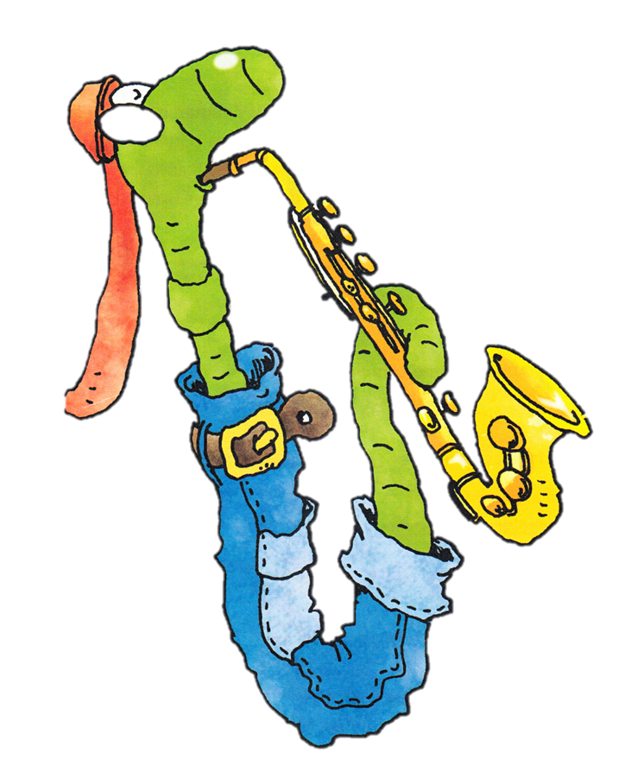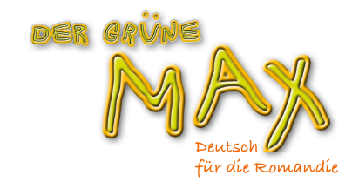 | 6. Klasse E10 Fil rouge  « Nett, frech, laut… »

 | Apprentissage 1ère partie du cycle | Attentes fondamentales | Indications pédagogiques
CO | Ecoute et compréhension de textes oraux (dialogue)  Ecoute et compréhension globale de textes oraux simples (la famille) |  | Privilégier la communication en L2 en classe  Varier l’exploitation des textes (écoute globale, sélective, détaillée)
CE
EO | S’exprimer oralement en continu :  Présentation de soi ou d’un camarade  Lecture à haute voix de mots nouveaux |  | Privilégier les situations favorisant la communication interactive élève-élève
EE | Production d’échantillons langagiers tirés de la vie courante et entraînés en classe : mots isolés
FL | Mémorisation du vocabulaire  Distinction entre catégories de mots (noms, adjectifs)

Objectifs d’apprentissage :
- Décrire le caractère de personnes

L’élève sera capable :

- de décrire le caractère de personnes

Activité | Activité communicative langagière
Introduction  KB 1a p. 44  KB 1b p. 45  AB 1 p. 42 | Cette unité traite des traits de caractère, positifs mais parfois aussi moins agréables („frech, doof, laut »), il est important de traiter ce sujet avec précaution. Les élèves ne doivent pas se rabaisser ou s’insulter. C’est pour cette raison que la situation choisie met en scène deux garçons qui parlent de leurs sœurs qui n’a pas que des traits de caractère agréables. L’unité est ainsi construite pour que les élèves n’aient pas l’occasion de se critiquer ou d’utiliser des adjectifs négatifs à l’encontre d’un adulte.  Introduction possible : dire aux élèves qu’ils peuvent aujourd’hui parler de leur sœur. Partager avec eux sur le fait que l’on aime toujours sa petite sœur ou son petit frère mais que parfois, il/elle nous énerve. Donner l’occasion aux élèves de raconter quand la relation est difficile et ce que fait le petit frère ou la petite sœur qui les énerve.  Livres fermés, écouter la plage 35 du CD KB et dire de quoi parle la conversation téléphonique entre les deux garçons : « Wer sind die Personen ? Wie viele sind es? Was ist das Thema? Was ist am Ende los? ». Ces questions ne sont pas écrites dans le KB, elles servent d’introduction au texte audio. Les élèves répondent en français mais certains sont capable de le faire en allemand pour les questions : « Wer spricht ? – Florian und Matthias. / Was ist das Thema ? – Die Familie, der Bruder, die Schwester ». (le bruit aide à la compréhension).  A la deuxième écoute, les livres toujours fermés, les élèves retiennent d’autres informations : « Die Schwester von Matthias heisst Stefanie. Der Bruder von Florian ist 20 ».  Stratégie d’apprentissage : faire réaliser aux élèves que malgré qu’ils ne comprennent pas tous les mots, ils comprennent beaucoup de choses. Leur signaler que leur propre expérience avec un petit frère ou une petite sœur et les bruits environnants enregistrés les aident à la compréhension du dialogue.  Les élèves peuvent enfin ouvrir leur KB et découvrir les illustrations. Ils écoutent une troisième fois l’enregistrement et pointent du doigt l’image qui correspond aux dires. Interrompre l’enregistrement pour que les élèves comprennent certains mots/certaines phrases à l’aide de l’image : « frech – laut – sehr cool – nett – lustig – wenn sie schläft » en montrant l’image ou en utilisant des mimiques. Ecrire les adjectifs au tableau. On pourrait aussi montrer des Flashcards.  Ecouter la plage 35 encore une fois en se concentrant sur les traits de caractère de Stefanie et Ulli : « Wie sind Stefanie und Ulli ? ». Les élèves répètent les différents adjectifs en plusieurs variantes (Papagei), à l’aide au début des Flashcards. Ils recopient le post-it bleu sur une feuille et ajoutent les adjectifs correspondant à Stefanie et Ulli à l’aide du post-it jaune.  1a. Expliquer l’exercice (s’assurer que tous connaissent le principe du mot caché) et le laisser exécuter à la maison ou individuellement. | CO-EO  Strat.  CO  CO  EO-FL  EE

AB 1 p. 42  KB 2 p. 45  Klassen-  karussel  AB 2 p. 43  AB 2b-2c p. 43  KB 3 p. 45  AB 3 p. 44 | 1b. Les élèves inscrivent les adjectifs dans les cases, dans l’ordre qu’ils souhaitent (travail individuel ou à deux, selon les compétences des élèves). Dire les adjectifs les uns après les autres, le premier élève qui a tracé toute une ligne annonce « Bingo ».  Par deux, les élèves lisent les questions-réponses à tour de rôle. Ils peuvent ici si vous avez du temps introduire d’autres adjectifs.  Les élèves du cercle intérieur demandent « Wie ist Stefanie ? » et du cercle extérieur « Ist Ulli… ? ».  A deux, les élèves doivent associer un adjectif avec le nom propre en prenant la même première lettre. Si des élèves ont de la peine, les encourager à s’aider des adjectifs notés à l’exercice 1b p. 42.  Solution: Friedrich ist frech, Nena ist nett, Susanne ist süss, Lara ist laut, Liane ist lieb, Lukas ist lustig.  Tâche à domicile  Les élèves, par groupe ou en plénum, observent le dessin et lisent les bulles. Par 4, un élève tire une carte et mime le trait de caractère inscrit que doivent deviner les autres. Les Flashcards peuvent être affichées au tableau comme aide et également inscrire « Bist du… ? ».  Cf KV N°20 (annexe p. 134 Lehrerhandbuch)  3a. Faire écouter le Rap plage 15 du CD AB et donner la consigne aux élèves „Streiche die falschen Wörter durch » en montrant l’exemple de l’exercice. Lors d’une 2e écoute, les élèves tracent les mots puis chantent ensemble le rap.  3b. Les élèves chantent plusieurs fois le Rap avec différents gestes et différentes mises en scène. On pourrait proposer aux élèves de se mettre en groupe pour prépare le Rap et les groupes pourraient le chanter à leurs camarades.  3c. Différenciation : les élèves plus lents ou timides peuvent dire le Rap à deux ou en petits groupes, les élèves rapides peuvent écrire d’autres strophes et les élèves très à l’aise peuvent chanter le Rap devant leurs camarades. | FL-Jeu  EO  EO  FL  EE-FL  FL  CO  EO-chant

Jeux et activités complémentaires | Jeu à utiliser : 19  Jeux supplémentaires : 1 – 8 – 9 – 10 – 28
Activités élèves proposées sur le site « DGM » www.der-gruene-max.ch/6 | Übung 1 : « Nett, frech, laut … »  Bilde Sätze.  Übung 2: « Nett, frech, laut … »  Hör zu und ordne die Zeilen.  Audio zu AB Ü.3a-b

Matériel complémentaire disponible
Materialbox : Poster 13 « Lustig, cool und nett ! »
Flashcards : 104 - 110
Site de l’animation : http://animation.hepvs.ch/allemand/
Site de DGM, enseignant : http://romandie.klett-sprachen.de/
Tableau interactif : site et DVD 10
Explications complètes des jeux en allemand aux pages p.19 à 27 et en français aux pages 88 à 97. Des consignes de jeux sont disponibles à la page 18.
Les corrigés des exercices de l’Arbeitsbuch sont transcrits aux pages 156 à 161.

Matériel utilisé :
Kopiervorlagen 20 (p.134 LHB)
CD KB plage 35
CD AB plage 15

Animation primaire L2
mars 2015

